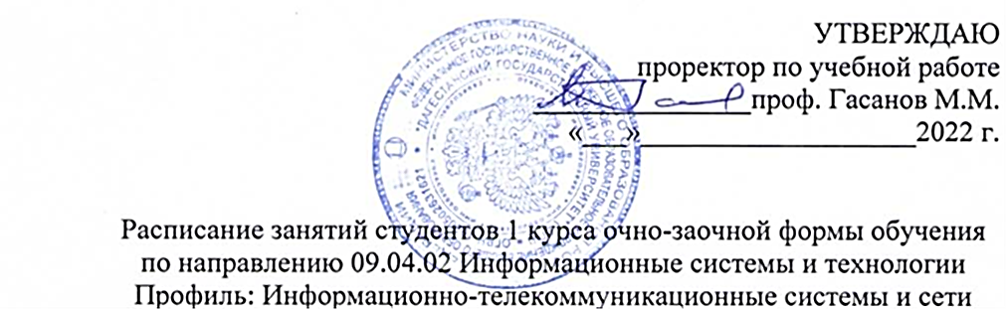
2 семестр
День недели | пара | 1-я неделя | 2-я неделя
ПН |  | Самостоятельная работа | Самостоятельная работа
ВТ | 4 | Самостоятельная работа | Технический иностранный язык (пр)  Мутаева С.И. 4.17
 | 5 | Самостоятельная работа | Организация человеко-машинного взаимодействия (лаб)  Муталов М.Р. ВЦ класс 2
СР | 4 | Технология разработки программного обеспечения (лекц)  Гаджиев Н.К. 4.4 | Самостоятельная работа
 | 5 | Технология разработки программного обеспечения (лаб)  Гаджиев Н.К. 2.11 | Самостоятельная работа
ЧТ | 4 | Организация человеко-машинного взаимодействия (лекц)  Муталов М.Р. ВЦ класс 3 | Реинжиниринг и управление процессом (лекц)  Шахабудинов Я.М. ВЦ класс 2
 | 5 | Организация человеко-машинного взаимодействия (пр)  Муталов М.Р. ВЦ класс 3 | Реинжиниринг и управление процессом (пр)  Шахабудинов Я.М. ВЦ класс 2
ПТ |  | Самостоятельная работа | Самостоятельная работа
СБ |  | Самостоятельная работа | Самостоятельная работа

Декан ФИиИТ Исмиханов З.Н.

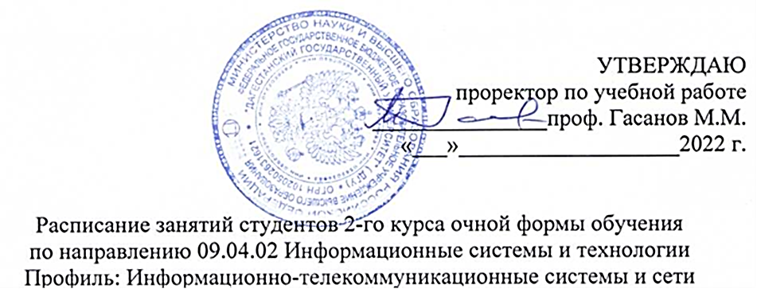
2 семестр
День недели | пара | 1-я неделя | 2-я неделя
ПН |  | Самостоятельная работа | Самостоятельная работа
ВТ | 4 | Технологии распределенных баз данных на основе глобальных компьютерных сетей (лекц)  Шахабудинов Я.М. ВЦ класс 3 | Самостоятельная работа
 | 5 | Технологии распределенных баз данных на основе глобальных компьютерных сетей (лаб)  Шахабудинов Я.М. ВЦ класс 3 | Самостоятельная работа
СР | 4 | Самостоятельная работа | Методы исследования и моделирования информационных процессов и технологий (лекц)  Муртузалиева А.А. ВЦ класс 1
 | 5 | Самостоятельная работа | Методы исследования и моделирования информационных процессов и технологий (лаб)  Муртузалиева А.А. ВЦ класс 1
ЧТ |  | Самостоятельная работа | Самостоятельная работа
ПТ |  | Самостоятельная работа | Самостоятельная работа
СБ | 2 | Современные проблемы информатики и вычислительной техники (лекц)  Ахмедов С.А. класс 1 | Современные технологии функционального программирования (лаб)  Магомедов А.А. 2.10
 | 3 | Современные проблемы информатики и вычислительной техники (пр)  Ахмедов С.А. ВЦ класс 1 | Современные технологии функционального программирования (лекц)  Магомедов А.А. 4.4

Декан ФИиИТ Исмиханов З.Н.

